Отчет по результатам ЕГЭ 2008-2009

В 2009 г. единый государственный экзамен (ЕГЭ) вступил в штатный режим. Основная задача ЕГЭ – объективно оценить уровень и качество подготовки выпускников образовательных учреждений с целью государственной (итоговой) аттестации и отбора для поступления в средние и высшие учебные заведения.
В 2009 г. экзамен в форме ЕГЭ в Московской области проводился по 14 предметам в 70 муниципальных органах управления образованием с репрезентативной выборкой участников экзамена (исключение составляют немецкий, французский и испанский языки). Поэтому анализ результатов ЕГЭ дает возможность:
объективно оценить степень овладения выпускниками XI (XII) классов образовательных учреждений Московской области содержанием учебных предметов, а также уровень сформированности умений;
выявить сильные и слабые стороны преподавания отдельных учебных предметов, причины полученных результатов;
определить направления совершенствования образовательного процесса по отдельным предметам с целью повышения его качества, учебно-методического обеспечения;
обратить внимание на необходимость совершенствования системы работы образовательных учреждений при подготовке выпускников к проведению государственной (итоговой) аттестации;
усилить внимание на информационное обеспечение образовательных учреждений в процессе подготовки к ЕГЭ.
Все 29 выпускников лицея успешно прошли независимую аттестацию и показали высокие результаты по ЕГЭ:

Предмет | Средний балл | % успеваемости | % сдающих
Русский язык | 71,2 | 100 | 100
Математика | 61.3 | 100 | 100
Информатика и ИКТ | 74,0 | 100 | 17
Биология | 71,8 | 100 | 17
География | - | - | 0
Литература | 65,0 | 100 | 7
Английский язык | 64,5 | 100 | 41
Немецкий язык | 79,0 | 100 | 3
Обществознание | 64,6 | 100 | 41
Химия | 72,0 | 100 | 17
История России | 66,3 | 100 | 21
Физика | 49,4 | 86 | 48

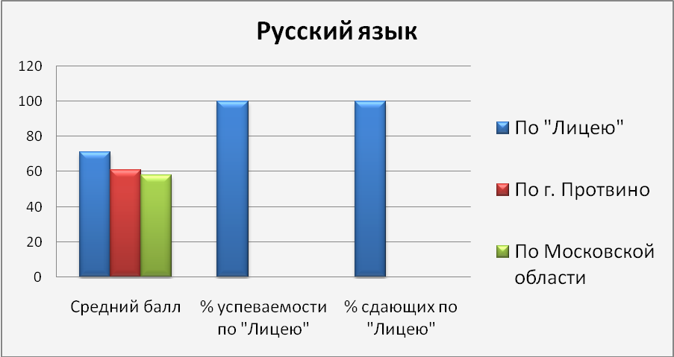
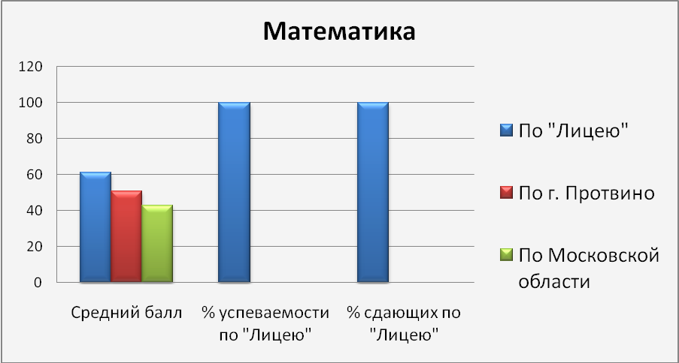
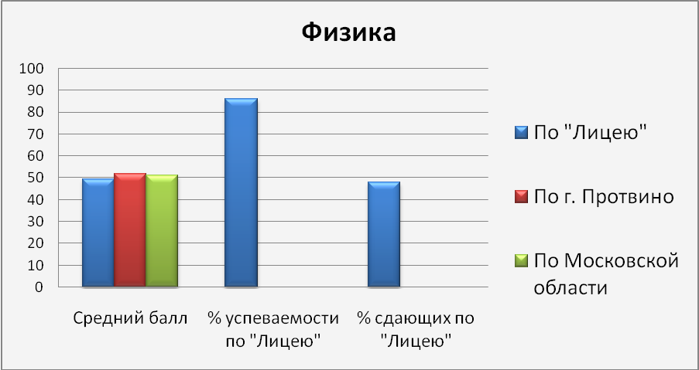
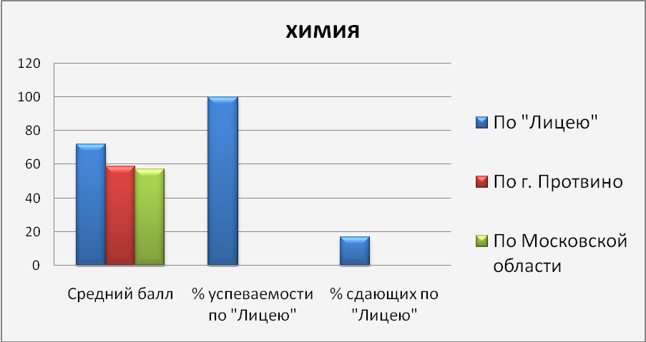
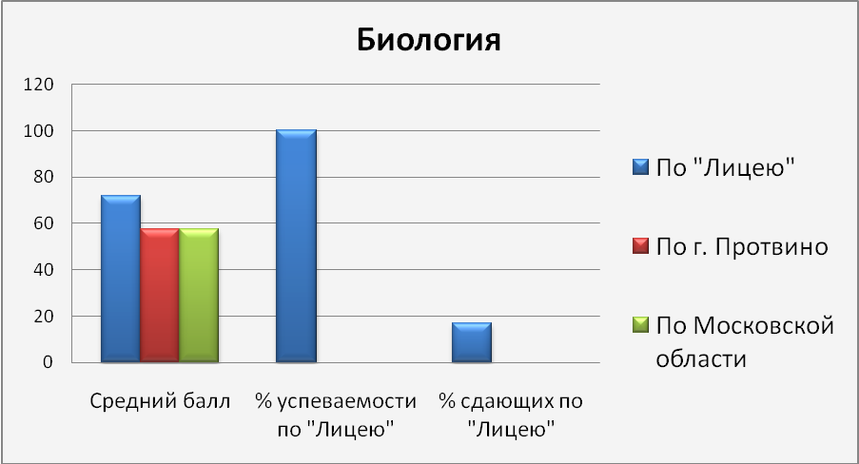
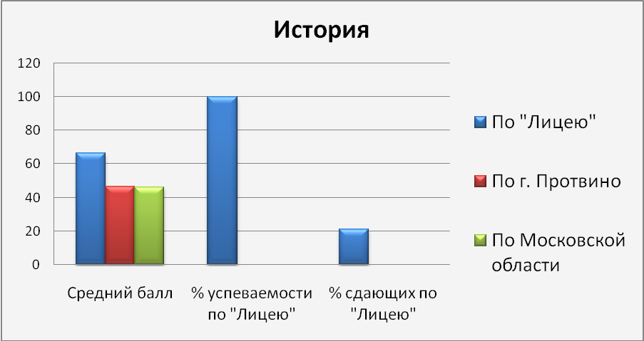

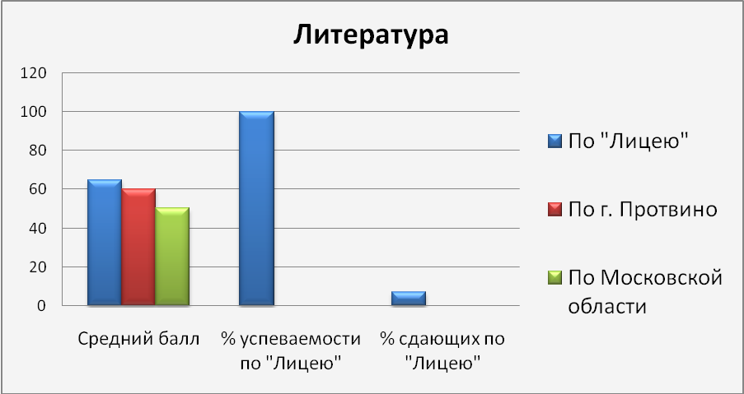
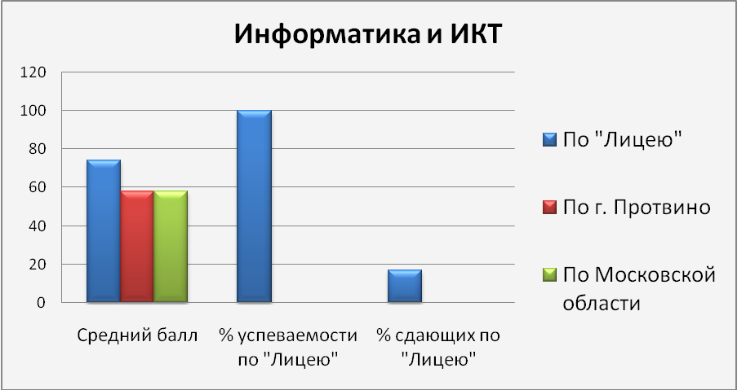
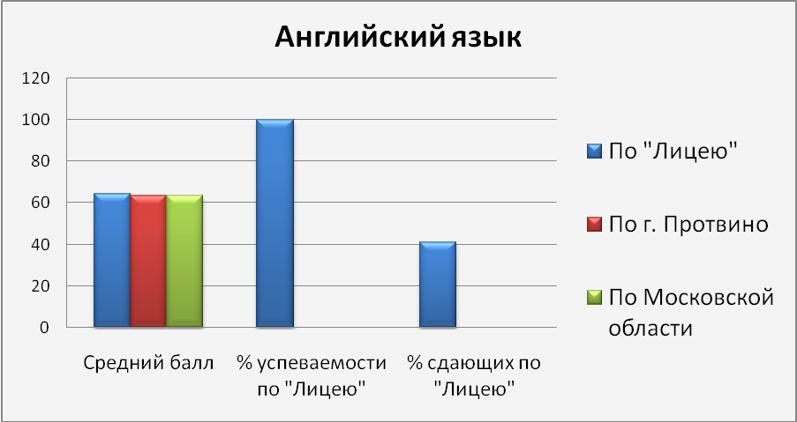
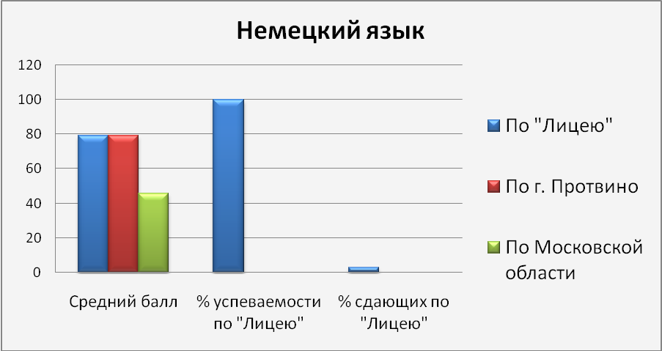
Выводы:
- Учащиеся Лицея успешно сдали ЕГЭ.
- Средний балл по предмету учащихся лицея выше среднего балла по предмету по
г. Протвино и по Московской области.
- % успеваемости учащихся по экзамену в виде ЕГЭ по всем предметам, кроме физики 100%.
- Выбор предметов соответствует профилю обучения.

Зам.директора по УВР Назарова Е.А.

